BİLGİSAYAR VE BİLİŞİM BİLİMLERİ FAKÜLTESİ
BİLGİSAYAR MÜHENDİSLİĞİ BÖLÜMÜ
WEB TEKNOLOJİLERİ DERSİ
PROJE ÖDEVİ: 1
ÖĞRENCİ ADI: Oktay SÜRMELİ
ÖĞRENCİ NUMARASI: B251210106
DERSİN ALINDIĞI GRUP: A GRUBU

PROJE CANLI YAYIN (HOSTİNG) LİNKİ: http://oktaysurmeli.kesug.com
GİTHUB LİNKİ: https://github.com/oktaysurmeli2345-eng

Hakkında (Giriş) Sayfası
Bu sayfada, kişisel bilgilerim, hobilerim ve katıldığım etkinlikler tanıtılmaktadır. İçerik, medya öğeleriyle (resim/video) desteklenmiş ve semantik bir yapıda sunulmuştur.
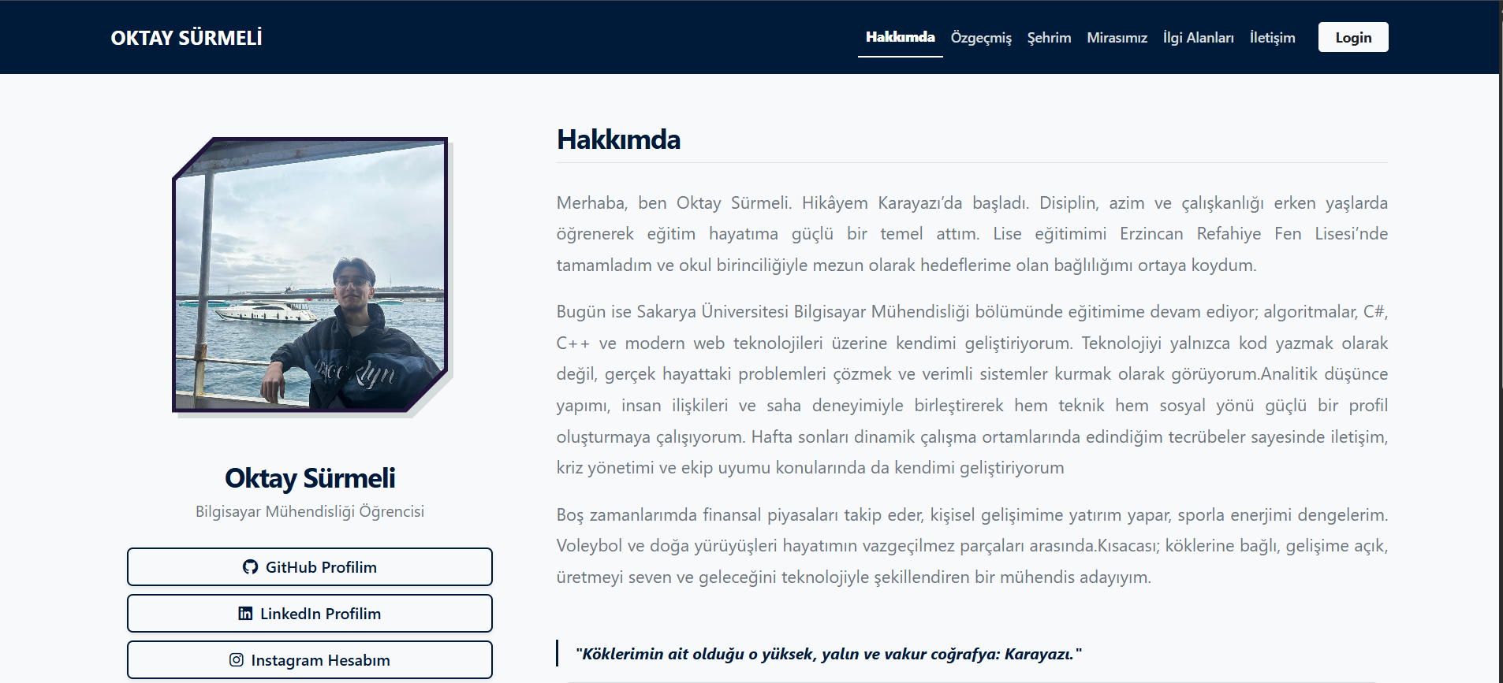
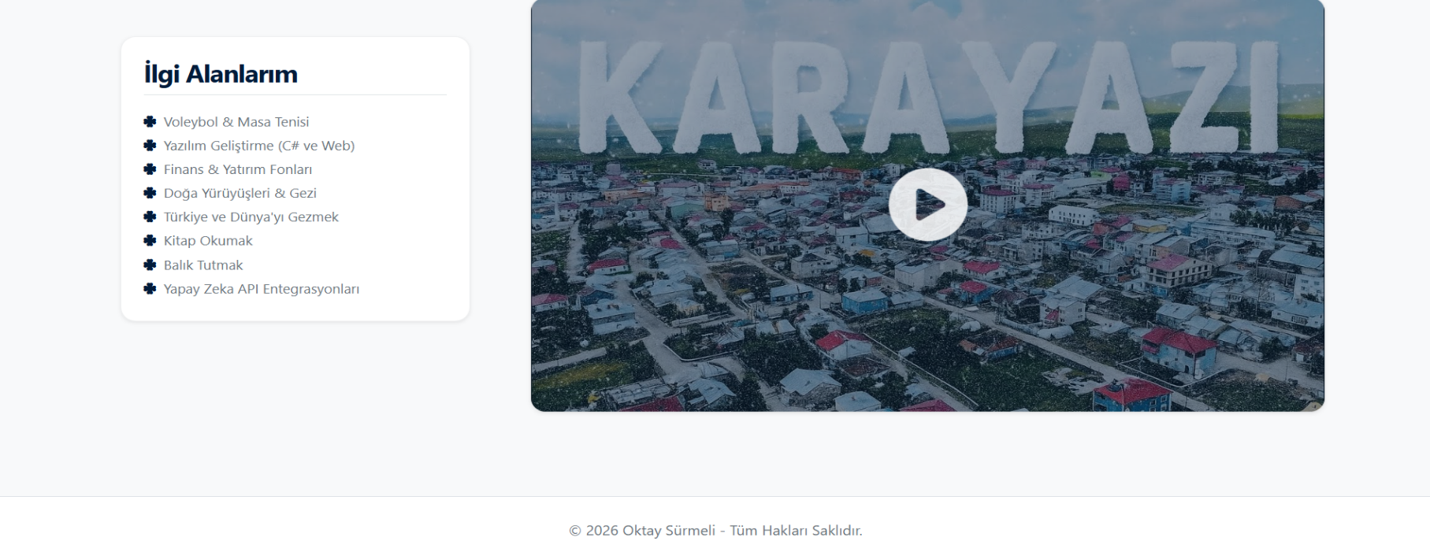

Özgeçmiş (CV) Sayfası
Eğitim bilgilerim ve yetkinliklerim, HTML5 Semantic Tag (header, section, article) mimarisi kullanılarak hiyerarşik bir
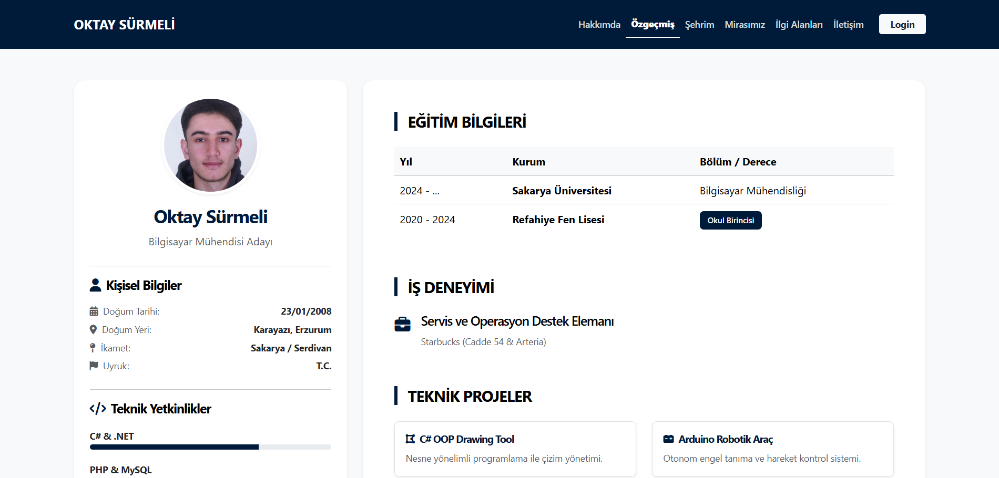
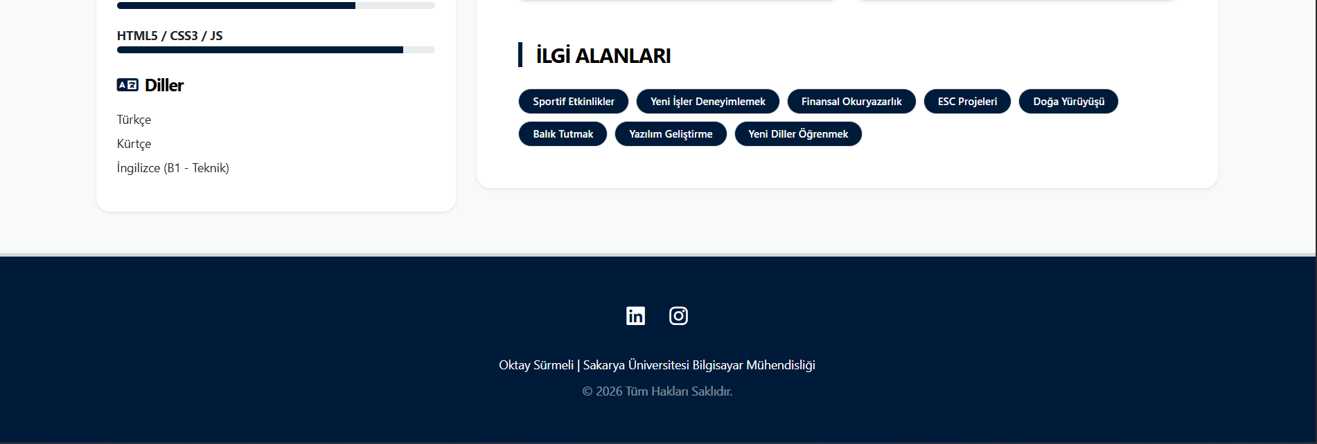

Şehrim Sayfası
Bağlı bulunduğum şehrin demografik bilgileri ve turistik lokasyonları tanıtılmıştır. Sayfa içerisine, ziyaretçilerin etkileşime girebileceği en az 5 görselden oluşan dinamik bir Slider (Carousel) entegre edilmiştir.
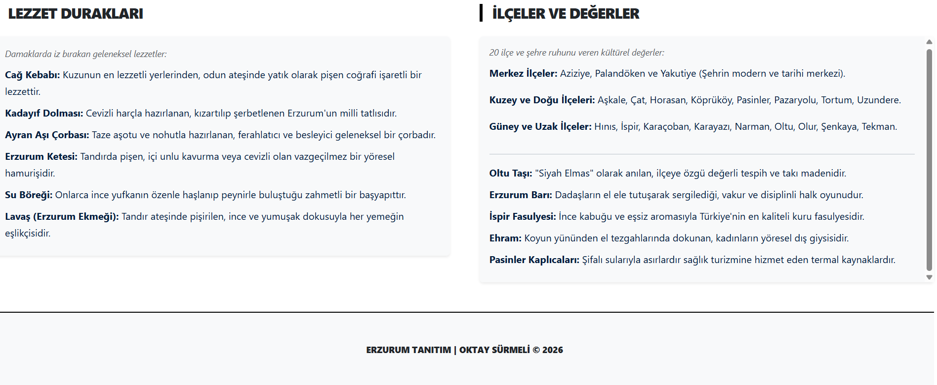
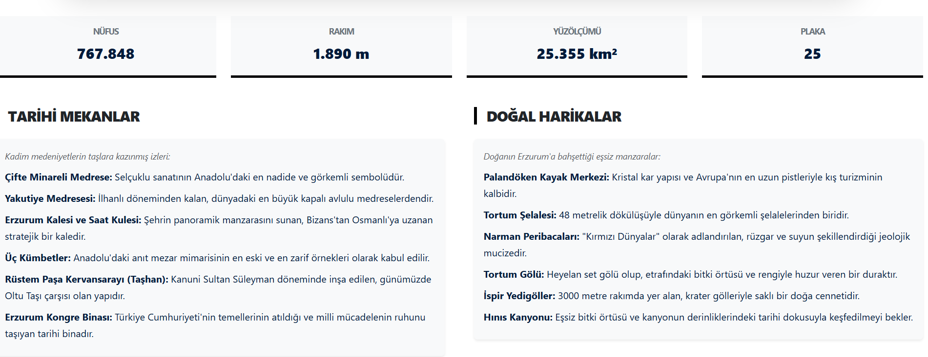
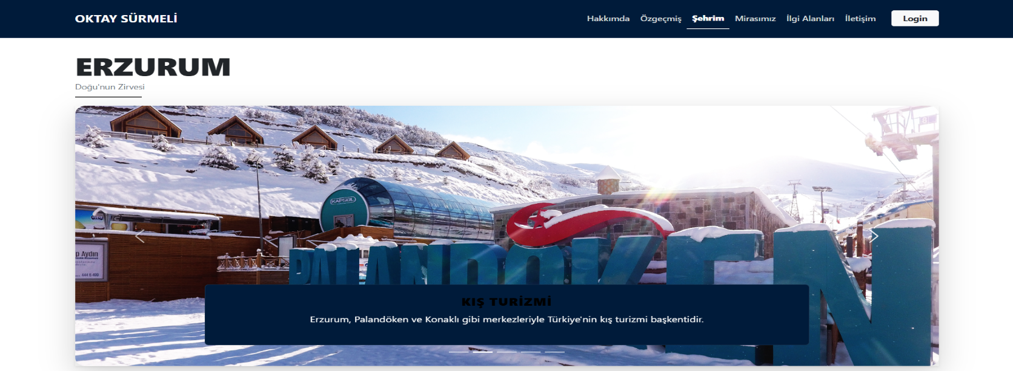
Mirasımız Sayfası
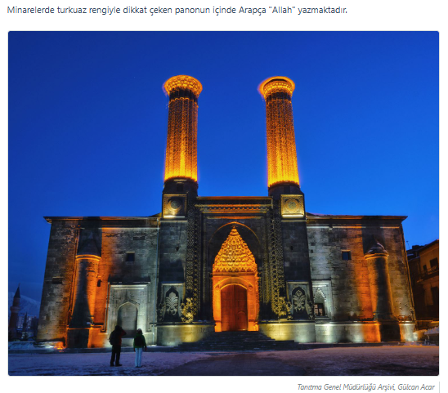
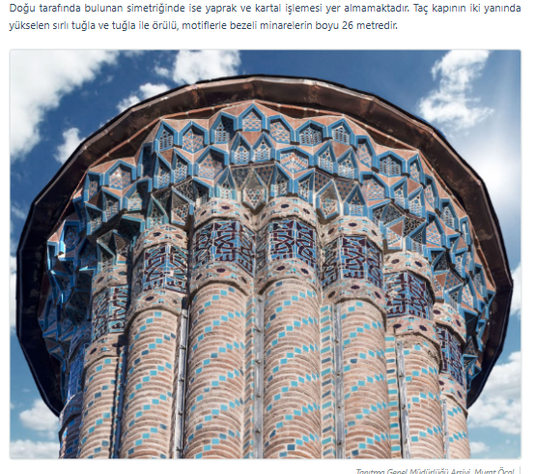
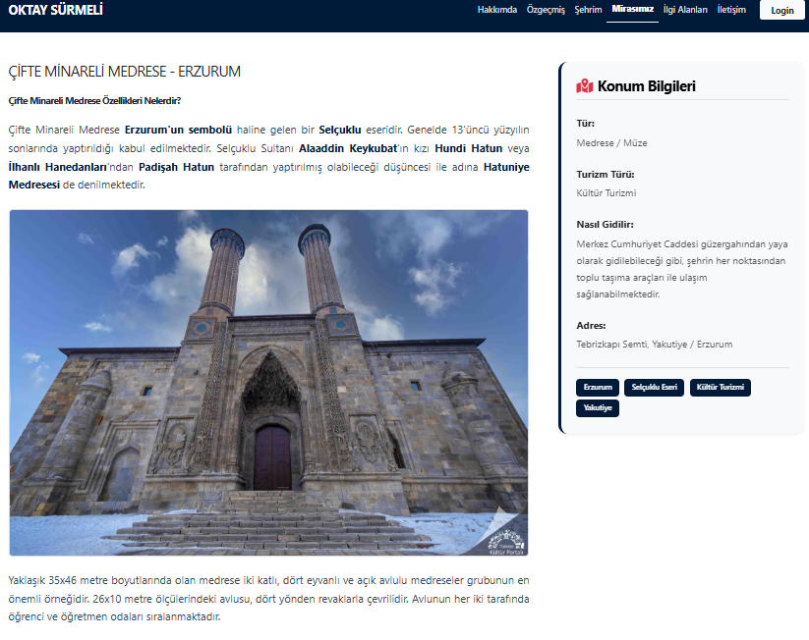
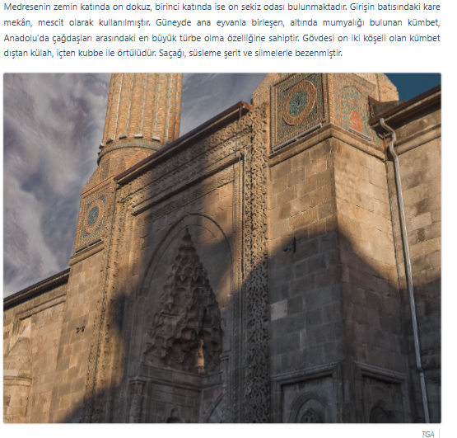
Şehrin kültürel mirasını yansıtan veriler, düzenli HTML elemanları ile gruplandırılarak detaylandırılmıştır.
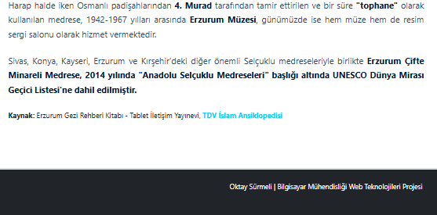
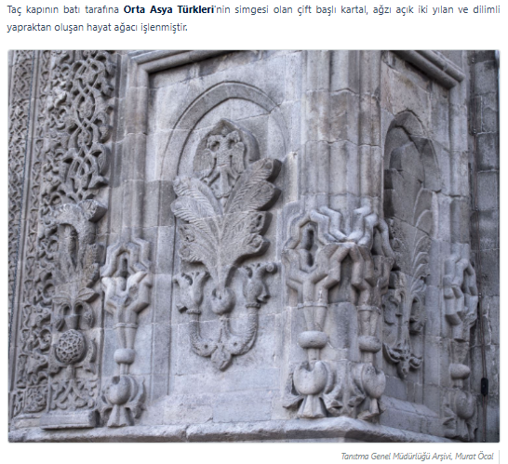
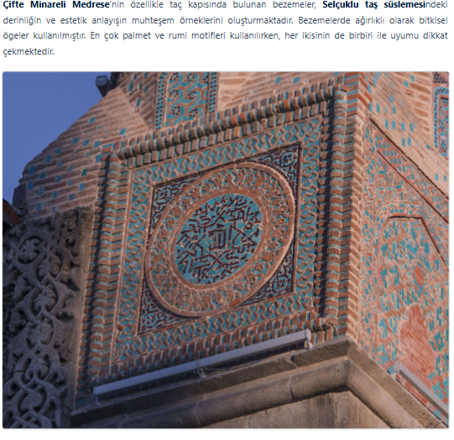

İlgi Alanlarım (API Entegrasyonu)
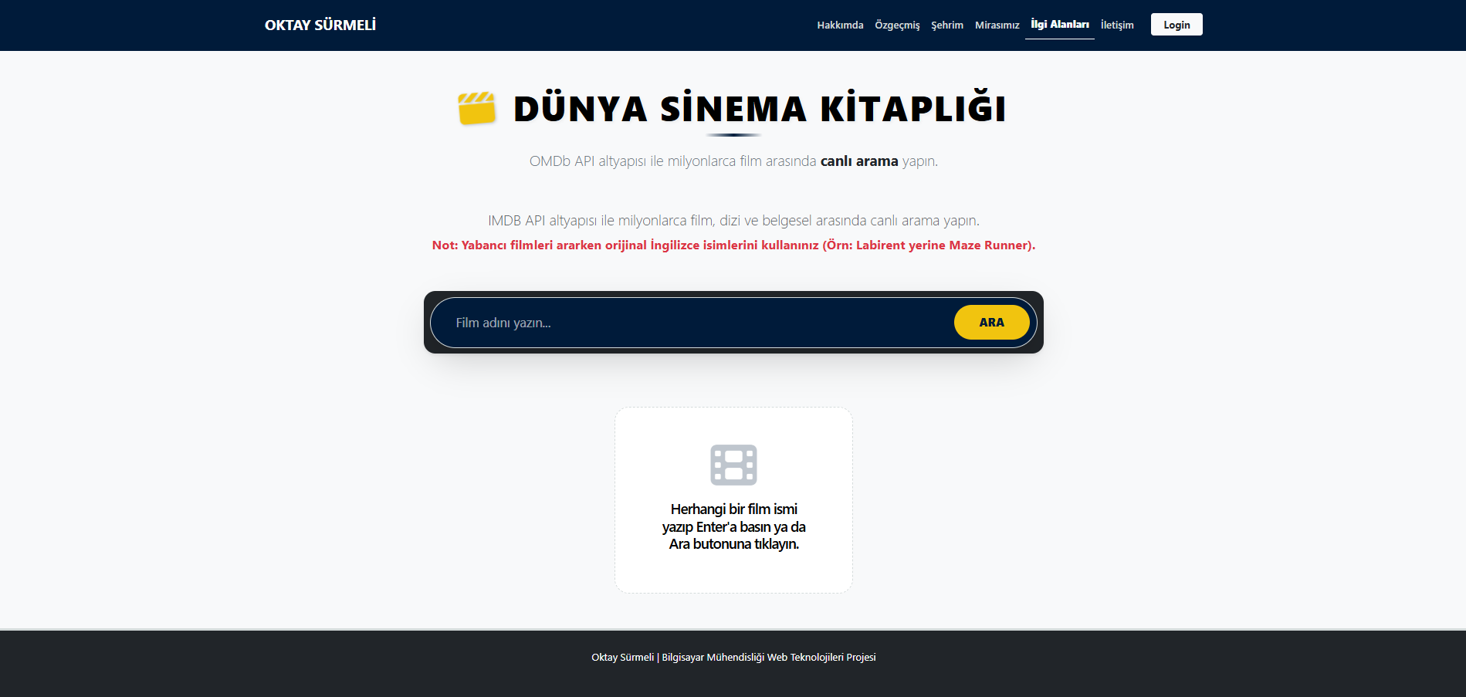
Bu sayfada IMDB API servisi kullanılarak asenkron veri çekme işlemi gerçekleştirilmiş ve dönen veriler DOM manipülasyonu ile ekrana dinamik olarak yazdırılmıştır.

İletişim Sayfası
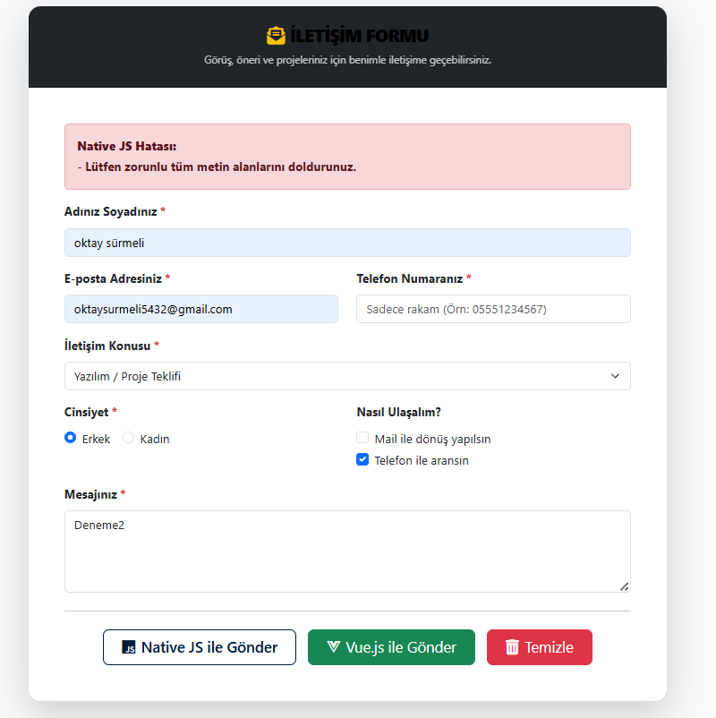
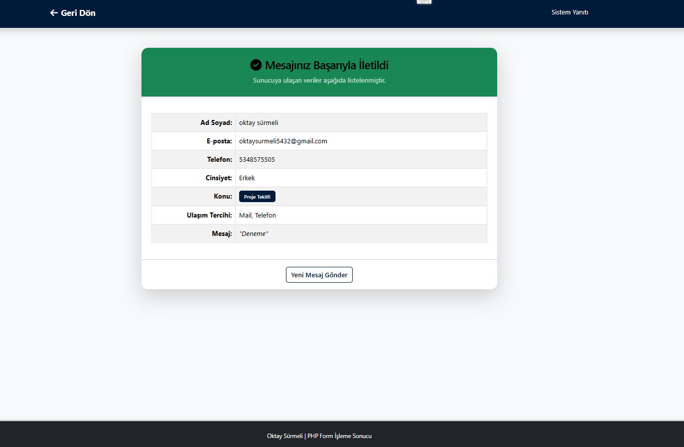
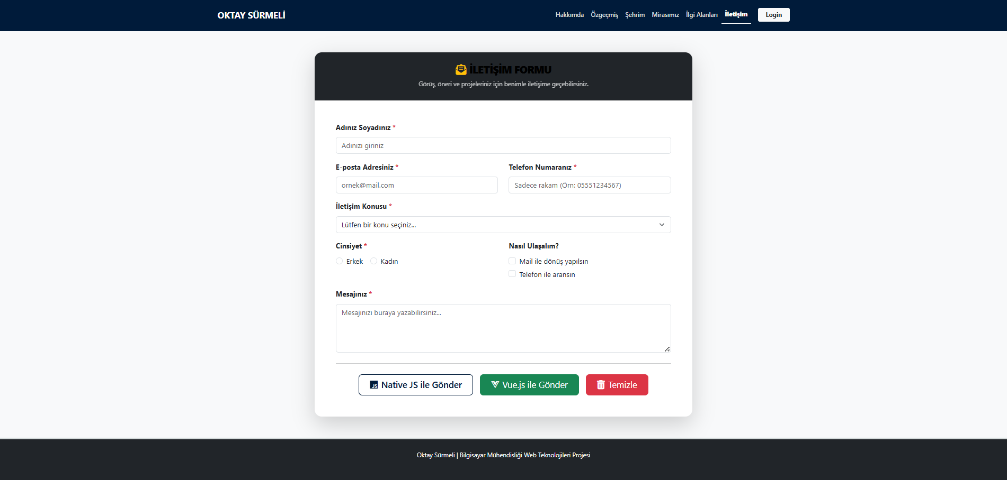
Ziyaretçi form sayfasında çeşitli input tipleri kullanılmıştır. Form verileri gönderilmeden önce hem Native JavaScript hem de Vue.js framework'ü kullanılarak iki farklı buton üzerinden ayrı ayrı Frontend doğrulama (validation) işlemlerinden geçirilmiştir. Form POST edildiğinde veriler PHP tarafında karşılanmaktadır. Herhangi bir alan eksik doldurulduğunda uyarı da verilmektedir.
Login (Giriş) Sayfası
Sistemin güvenliğini simüle eden bu sayfada, JavaScript ile boş alan ve e-mail formatı denetimi yapılmaktadır. Form POST edildiğinde, öğrenci numarası tabanlı giriş bilgileri Backend (PHP) tarafında doğrulanmakta, başarılı ve başarısız giriş senaryolarında ilgili sayfalara yönlendirme sağlanmaktadır.
